Acuerdo Comercial con la Unión Europea pasa a sanción Presidencial
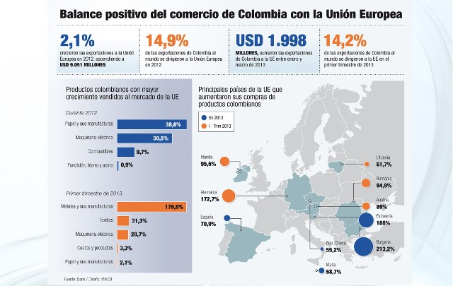
Bogotá 4/06/2013.- Colombia dio hoy otro gran paso en su agenda comercial al lograr que la Plenaria de la Cámara de Representantes aprobara el Acuerdo Comercial con la Unión Europea.
Es otra semana de cumplimiento de metas para la economía colombiana y un salto en la agenda del cuatrienio, aseguró el Ministro de Comercio, Industria y Turismo, Sergio Díaz-Granados, para quien este acuerdo es la mayor apuesta del país, al hacer realidad la meta de convertirse en una plataforma exportadora y en un centro de inversiones hacia América Latina.
Después del cumplimiento de este trámite legislativo, Colombia y la UE pueden acordar la entrada en vigor, lo cual se daría de forma provisional, una vez que las partes hayan informado que los trámites internos están listos.
El Ministro agradeció a todas las bancadas políticas el apoyo para aprobar este proceso, lo que se traducirá en más empleos y en mayores oportunidades para la industria, los servicios y el agro colombiano.
Tanto el Gobierno Nacional como los legisladores colombianos coincidieron en señalar que este avance comercial con la UE se da en momentos en que en Colombia hay expectativa por el impacto que pueda tener la terminación de las preferencias de las que ha gozado el país con la UE, dentro del Sistema Generalizado de Preferencias SGP-Plus, las cuales vencen el 31 de diciembre de 2013.
Los sectores manufactureros y del agro, en particular aquellos que son apoyados por el Programa de Transformación Productiva, del Ministerio de Comercio, Industria y Turismo, serán ganadores netos con el referido proceso, insistió el jefe de la Cartera de Comercio, Industria y Turismo.
De esas actividades se destacan algunos que tendrán oportunidades con el acuerdo como es el caso de confecciones, textiles, cueros, cosméticos naturales, al igual que productos para la industria farmacéutica y cuidado personal.
El Ministro se refirió particularmente a las ventajas que tendrá para diversificar su oferta exportable en el Viejo Mundo la cadena textil confección. Según el Ministro, todas las exportaciones colombianas hacia la Unión Europea, de los capítulos 50 al 60, es decir aquellos tejidos que hoy tienen aranceles desde 0,0%, 2,0%, 2,9% hasta 7,5% y 8,0%, quedarán totalmente libres de arancel, una vez se ponga en marcha el Acuerdo.
De igual modo, la totalidad de las ventas nacionales hacia la UE de los capítulos 61 al 63, que corresponde a prendas y textiles confeccionados, que hasta este momento responden por aranceles desde 6,3%, 6,5%, 6,9%, hasta 10,0%, quedarán también sin gravámenes cuando sea realidad la entrada en vigencia del Acuerdo.
Así mismo, hay mercado para frutas exóticas, flores, hortalizas frescas y procesadas, derivados del café, productos procesados del mar, salsas con valor agregado, snacks y licores como el ron oscuro. Igualmente, los productos orgánicos tienen potencial para acceder a los 27 países que conforman la UE.
Por el arancel, el producto del agro colombiano más competitivo es el banano, pero también tendrán facilidad de ingresar al Viejo Mundo el azúcar y sus derivados, la carne, el aceite de palma, los biocombustibles, así como el tabaco, entre otros productos.
De nuevo, en el marco del debate, el Ministro dio un parte de tranquilidad a los productores de leche y a voceros de la cadena láctea, al recodar el compromiso que existe para apoyar a esta actividad con los 30 millones de Euros que aportará la Unión Europea (UE) en cooperación, los cuales se enfocarán en la modernización de la cadena, pero también en brindar apoyo a los pequeños productores y transformadores de productos lácteos.
Relación en cifras
Según el Ministro, en el primer trimestre de 2013, 14,2% de las exportaciones de Colombia tuvieron como destino la Unión Europea, las cuales sumaron USD1.997,6 millones.
En los primeros tres meses del año, los países de la UE que demandaron más productos colombianos fueron Alemania (172,7%), Irlanda (95,6%), Rumania (94,9%), Austria (89,0%), Lituania (61,7%), Dinamarca (34,0%), Bélgica (34%), Italia (25,9%) y Portugal (8,2%).
Además, entre los productos que aumentaron su presencia en el mercado de la UE, en el tiempo referido, fueron metales y sus manufacturas (176,9%), textiles (31,3%), maquinaria eléctrica (28,7%), cuero y sus productos (3,3%) y papel y sus manufacturas (2,1%), entre otros.
Entre enero y maro, la balanza comercial de Colombia con la Unión Europea fue superavitaria en USD116,1 millones.

